**Муниципальное бюджетное дошкольное образовательное учреждение**

**«Детский сад № 10 «Гнездышко»**

658210 г. Рубцовск ул. Красная, 60

тел.: 4-14-03, 4-01-40 факс: 8 (38557) 4-14-03

[ds10rubtsovsk@yandex.ru](mailto:ds10rubtsovsk@yandex.ru)

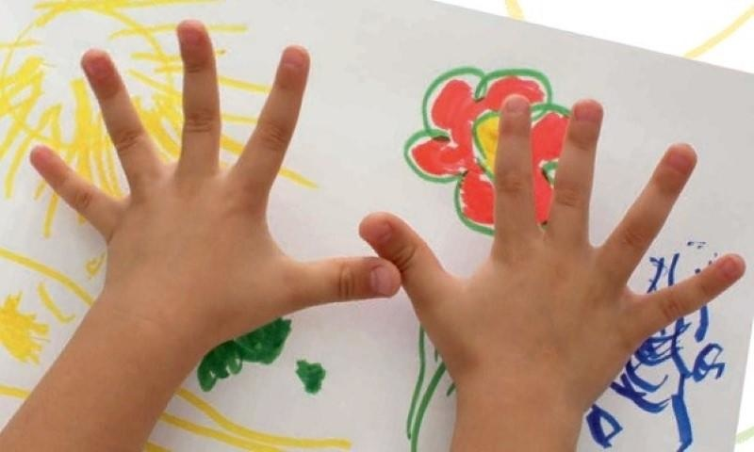

**Мелкая моторика рук**

**- важно или нет?**

**Подготовила:**

**Макаренко Е.С.,**

**учитель-логопед**

В последнее время современные родители часто слышат о **мелкой моторике и необходимости ее развивать**. Что же **такое мелкая моторика и почему она так важна**?

**Моторика** – совокупность двигательных реакций (общая **моторика**, **мелкая моторика кистей и пальцев**, артикуляторная **моторика**).

Движение рук – это основа для формирования навыков самообслуживания у детей. Уровень **развития тонкой моторики** является одним из важных показателей готовности ребенка к обучению в школе. Движения пальцев рук влияют на **развитие моторной** функции речи и стимулируют другие психические функции – мышления, памяти, внимания. Систематические упражнения по тренировке пальцев являются средством стимуляции активности коры головного мозга, что в свою очередь способствует **развитию** звукопроизношения и фонематического восприятия. Работа по **развитию тонкой моторики** кистей и пальцев рук оказывает благотворное влияние не только на становление речи и ее функций, но и на психическое **развитие ребенка**. Функция человеческой руки уникальна и универсальна.

Начинать работу по **развитию мелкой моторики** нужно с самого раннего детства.

Мозаика, шнуровки, пуговицы, разрезные картинки, **конструктор**,— бесценный материал для **развития внимания**, мышления ребенка— способствуют и интенсивному **развитию** движений пальцев рук. Возвращаясь к этим играм, вы сможете провести множество упражнений, занятий, интересных и необходимых малышу.

***Игры со шнурками***

Разместите на столе шнурок, веревочку зигзагом и предложите ребенку *«перепрыгнуть»* каждым пальчиком через изгибы *«ручейка»*. Так же можно *«прошагать»* по лесенке из шнурка.

*«Запутайте»* два пальца ребенка в шнуровке. Предложите распутать.

Так же поступите с игрушечным котенком. Предложите ребенку распутать клубок. Он с восторгом обнаружит внутри клубка игрушечного котенка, который играл с клубком и запутался…

Можно делать массаж и самомассаж пальчиков и кистей рук. Мягкие массирующие движения и разминания каждого пальчика. Ладошки, наружной стороны кисти, а также предплечья.

Помните, уважаемые родители, что уровень **развития мелкой моторики** – один из показателей интеллектуальной готовности ребёнка к школьному обучению! Обычно ребёнок, имеющий высокий уровень **развития мелкой моторики**, умеет логически рассуждать, у него достаточно хорошо **развиты память**, мышление, внимание, связная речь.